Велоспорт спорт түрі
Тобы: Жоғарғы спорт шеберлік тобы
Жаттықтырушы Таласпаев Манат Рыстаевичосынов Қазақстан Республикасына еңбек сіңірген спорт шебері
Негізгі құрам
№ | Аты-жөні | Туған жылы | Спорттық дәрежесі | Жетістігі | Фото
1 | Сергиенко Денис | 2000 | ХДСШ | 2025 жылғы ересектер арасында Азия чемпионатында маутинбайктан күміс жүлдегері | 
2 | Сламжанов Өркен | 2001 | ХДСШ | 2025 жылғы ересектер арасында Қазақстан Республикасының жеңімпазы | 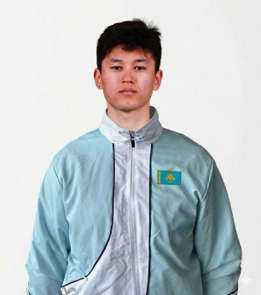
3 | Кузьмин Антон | 1996 | ХДСШ | 2025 жылғы ересектер арасында Азия чемпионатының жеңімпазы | 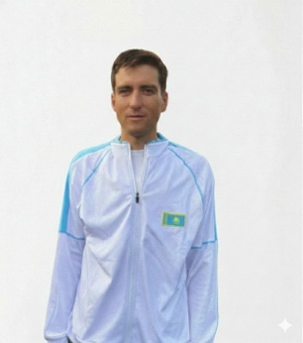
4 | Чжан Игорь | 1999 | ХДСШ | 2025 жылғы ересектер арасында Азия чемпионатының жеңімпазы | 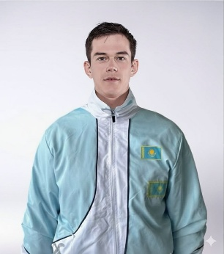
Ауыспалы құрам
1 | Федоров Евгений | 2000 | ХДСШ | 2025 жылғы ересектер арасында Азия чемпионатының жеңімпазы | 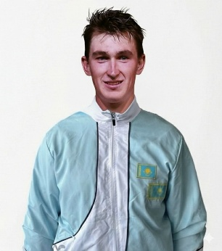
2 | Өсім Ақпейіл | 2002 | ХДСШ | 2025 жылғы ересектер арасында Қазақстан Республикасының жеңімпазы | 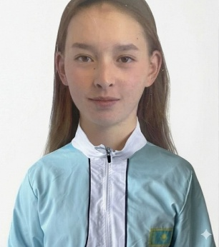
3 | Батырбекова Бота | 2003 | ХДСШ | 2025 жылғы ересектер арасында Қазақстан Республикасының қола жүлдегері | 
4 | Пащенко Светлана | 2000 | ХДСШ | 2025 жылғы ересектер арасында Қазақстан Республикасының жеңімпазы | 
5 | Потопова Фаина | 1996 | ХДСШ | 2025 жылғы ересектер арасында Қазақстан Республикасының жеңімпазы | 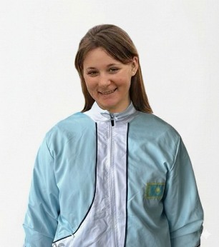
6 | Пехотин Данил | 2001 | ХДСШ | 2025 жылғы ересектер арасында Қазақстан Республикасының жеңімпазы | 